合水县教育和科学技术局2022年部门整体支出绩效评价报告

根据预算绩效管理有关要求，进一眇提高财政资金使用效益，我单位结合实际，组织成立了绩效评价工作小组，对全系统所有预算单位2022年绩效目标完成情况组织评价。

**一、基本情况**

**（一）部门职责**

1、贯彻执行党和国家有关教育、科技发展工作的法律、法规、方针和省、市、县有关政策规定，制订全县教育和科学技术事业发展的中长期规划和年度计划，并组织实施。

2、负责全县各级各类教育和科技的统筹规划和协调管理，指导协调全县各级各类学校的教育教学改革和科技创新工作，指导全县教育和科技督导工作，负责组织、指导中等及中等以下教育工作的督导检查和评估验收工作，指导基础教育发展水平及质量监测工作。

3、负责推进义务教育均衡发展和促进教育公平，负责义务教育的宏观指导与协调，指导普通高中教育、职业教育、义务教育、学前教育、特殊教育工作，制订各类教育教学基本要求和教学基本文件，全面实施素质教育。

4、会同有关部门拟定教育和科技经费筹措、拔款、教育和科技基建投资、教育收费的政策；管理教育和科技援助、教育贷款以及学生资助金等；监测全县教育经费的筹措和使用情况，指导教育基本建设、条件装备工作；指导、申报、监督实施教育基本建设项目工程。

5、统筹管理全县普通教育、职业教育、成人教育和民办教育统筹规划、宏观管理和综合工作。

6、指导全县各级各类学校的思想政治工作、德育工作、体育卫生、艺术教育及国防教育工作；贯彻落实《学校体育工作条例》，抓好学校体育工作，推进青少年体育教育发展。

7、主管全县教师队伍和科技队伍建设工作，负责落实教师资格制度和教师的继续教育；承办教育系统专业技术职务评聘工作；配合有关部门做好师范类大中专毕业生的信息咨询和就业指导工作；指导全县教育系统的党建工作、统战工作及群众团体工作。

8、负责全县中小学、幼儿园学生的学籍管理工作；负责高考、会考及中考等考试组织工作。

9、负责教育和科技法规宣传、教育教学理论研究工作；负责全县信息技术教育的推广实施工作；负责教育基本信息的统计、分析和发布工作；指导全县推广普通话和规范社会用字工作；管理直属学校。

10、贯彻落实中央、省、县关于校园安全管理的方针、政策及有关规定，负责全县各级各类学校（园）安全工作的管理、监督检查和指导工作。

11、负责科技成果登记、鉴定、科技奖励、科技保密、技术市场监管和与科技相关知识产权保护等工作；负责科技咨询、评估等科技中介服务工作的管理、指导。

12、负责民办教育办学机构的规划、审批（审核）和监督管理工作；负责民办学校的年检工作，指导社会力量依法办学、依法管理。

13、负责引进国外智力工作。

14、完成县委、县政府和市教育局、科技局、外国专家局交办的其他工作。

**（二）下属机构**

合水县教育系统共有独立预算单位24个。本年初总人数为3141人，其中：在职2327人，离休2人，退休810人，公益性岗位2人。

**二、一般公共预算支出情况**

　　（一）基本支出情况

　　全系统2022年一般公共预算基本支出32523.25万元，其中：人员经费30322.87万元、公用经费2200.38万元。

　　（二）项目支出情况

　　2022年一般公共预算安排项目支出5146.67万元。

**三、政府性基金预算支出情况**

　　2022年度政府性基金预算支出28.96万元。

**四、部门整体支出绩效情况**

**（一）履职情况：**2022年，我部门及下属各学校积极履职，强化管理，较好地完成了年度工作目标。通过加强预算收支管理，不断建立健全内部管理制度，梳理内部管理流程，部门整体支出管理水平得到提升。

**（二）预算执行：**祥见下表

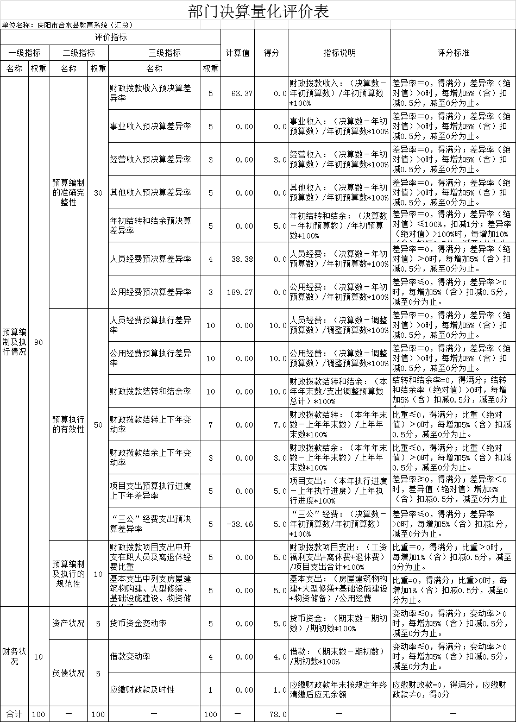

1. **绩效管理：2022年，系统内各预算单位均按照相关要求分资金类别设置绩效目标，执行过程严格监控，年末根据决算支出情况，分别完成了项目支出及单位整体绩效自评工作。**

**五、存在的问题及原因分析**

　　1.因上级提前下达专项资金未纳入年初预算，导致年初预算金额与实际执行金额差距过大。

　　2.预算编制工作有待细化。预算编制不够明确和细化，预算编制的合理性需要提高，预算执行力度还要进一步加强。

**六、下一步改进措施**

　　1.细化预算编制工作，认真做好预算的编制。进一步加强系统各预算单位的预算管理意识，严格按照预算编制的相关制度和要求进行预算编制；全面编制预算项目，优先保障固定性的、相对刚性的费用支出项目，尽量压缩变动性的、有控制空间的费用项目，进一步提高预算编制的科学性、严谨性和可控性。加强内部预算编制的审核和预算控制指标的下达。

2.加强财务管理，严格财务审核。加强单位财务管理，健全系统财务管理制度体系，规范单位财务行为。

3.完善资产管理，严格编制政府采购年初预算和计划，规范各类资产的购置审批制度、资产出租出借和收入管理制度、资产采购制度、使用管理制度、资产处置和报废审批制度、资产管理岗位职责制度等，加强单位内部的资产管理工作。

　　4.加强财务工作人员业务培训，特别是针对《预算法》《政府会计制度》等学习培训，规范部门预算收支核算，切实提高部门预算收支管理水平。

**七、绩效自评结果拟应用和公开情况**

　　根据预算绩效管理要求，教育系统认真贯彻国家和省、市关于预算绩效管理工作的有关要求，确定部门预算项目和预算额度，清晰描述预算项目开支范围和内容，确定预算项目的绩效目标、绩效指标和评价标准，为预算绩效控制、绩效分析、绩效评价打下好的基础，建立了绩效管理贯穿预算全过程的机制。

　　　　　　　　　　　　合水县教育和科学技术局

　　　　　　　　　　　　　2023年1月25日